2020-2021学年浙江省湖州市高三（上）期末数学试卷
一、选择题（共10小题）.
1．已知集合A＝{x∈R|0＜x＜2}，B＝{x∈R||x|＜1}，则A∩B＝（ ）
A．（1，2） B．（0，2） C．（0，1） D．（﹣1，2）
2．设a∈R，若复数z＝（1+2i）（a+i）的实部与虚部相等（i是虚数单位），则a＝（ ）
A．﹣3 B．﹣2 C．2 D．3
3．若x、y满足约束条件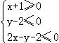，则z＝x+y的最大值是（ ）
A．﹣5 B．1 C．2 D．4
4．设α，β是两个不同的平面，m是直线且m⊂α，“m∥β“是“α∥β”的（ ）
A．充分而不必要条件 B．必要而不充分条件
C．充分必要条件 D．既不充分也不必要条件
5．已知函数f（x）＝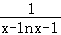，则y＝f（x）的图象大致为（ ）
A．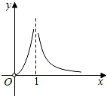 B．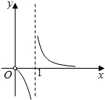
C．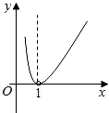 D．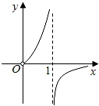
6．如图，网格纸上小正方形的边长为1，粗线条画出的是一个三棱锥的三视图，则该三棱锥中最长棱的长度为（ ）
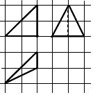
A．2 B． C． D．3
7．数学家华罗庚曾说：“数缺形时少直观，形少数时难入微．”事实上，很多代数问题可以转化为几何问题加以解决，例如，与相关的代数问题，可以转化为点A（x，y）与点B（a，b）之间的距离的几何问题．结合上述观点，可得方程的解是（ ）
A． B． C．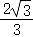 D．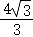
8．设等比数列{a_{n}}的前n项和为S_{n}，且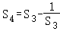．若a₁＞1，则（ ）
A．a₁＜a₃，a₂＜a₄ B．a₁＞a₃，a₂＜a₄
C．a₁＜a₃，a₂＞a₄ D．a₁＞a₃，a₂＞a₄
9．已知四面体ABCD中，二面角A﹣BC﹣D的大小为60°，且AB＝2，CD＝4，∠CBD＝120°，则四面体ABCD体积的最大值是（ ）
A．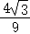 B．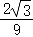 C． D．
10．已知函数f（x）＝（1﹣a）lnx+x²+（a²﹣a﹣1）x+b（x＞0，a∈R，b∈R）．若函数f（x）有三个零点，则（ ）
A．a＞1，b＜0 B．0＜a＜1，b＞0 C．a＜0，b＞0 D．0＜a＜1，b＜0
二.填空题（共7小题，多空题每题6分，单空题每题4分，共36分）
11．椭圆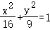的焦距是 ，离心率是 ．
12．设（1﹣2x）⁵＝a₀+a₁x+a₂x²+a₃x³+a₄x⁴+a₅x⁵，则a₃＝ ，a₁+a₂+…+a₅＝ ．
13．若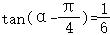，则tanα＝ ，cos2α＝ ．
14．设点F是抛物线y²＝4x的焦点，过点F作倾斜角为45°直线交抛物线于A，B两点，则以线段AB为直径的圆的半径是 ，若该圆上恰有三个点到直线y＝x+b（b＞0）的距离为2，则b＝ ．
15．一个口袋中有7个大小相同的球，其中红球3个，黄球2个，绿球2个．现从该口袋中任取3个球，设取出红球的个数为ξ，则E（ξ）＝ ．
16．设函数f（x）＝x³﹣3x+3（x∈R）．已知a＞0，且f（x）﹣f（a）＝（x﹣b）（x﹣a）²，b∈R，则ab＝ ．
17．已知x，y∈R，且x+y＝3，则的最小值是 ．
三、解答题（本大题共5小题，共74分，解答应写出文字说明、证明过程或演算步骤.）
18．在△ABC中，角A，B，C所对的边分别是a，b，c．已知（acosB+bcosA）cosC＝csinC．
（Ⅰ）求角C的大小；
（Ⅱ）求cos²A+cos²B的取值范围．
19．如图，三棱柱ABC﹣A₁B₁C₁所有的棱长均为1，且四边形C₁BB₁C为正方形，又AB⊥B₁C．
（Ⅰ）求证：A₁B₁⊥AC₁；
（Ⅱ）求直线AB和平面A₁ACC₁所成角的正弦值．
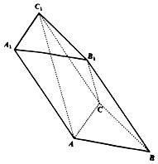
20．设等差数列{a_{n}}的首项a₁为a（a＞0），其前n项和为S_{n}．
（Ⅰ）若S₁，S₂，S₄成等比数列，求数列{a_{n}}的通项公式；
（Ⅱ）在（Ⅰ）条件下，若对任意的n∈N*，恒有S_{n}＞0，问是否存在k（k≥2，k∈N*），使得lnS_{k}、lnS_{k+1}、lnS_{k+2}成等比数列？若存在，求出所有符合条件的k值；若不存在，请说明理由．
21．如图，已知点A，B，C是抛物线x²＝y上的三个不同的点，且△ABC是以点B为直角顶点的等腰直角三角形．
（Ⅰ）若直线BC的斜率为1，求顶点B的坐标；
（Ⅱ）求三角形ABC的面积的最小值．
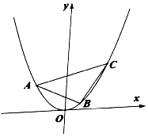
22．已知函数f（x）＝mx³﹣x+sinx+ne^{x}（m，n∈R），e为自然对数的底数．
（Ⅰ）当m＝0且n＝1时，证明：f（x）＞0；
（Ⅱ）当n＝0时，函数f（x）在区间[0，+∞）上单调递增，求实数m的取值范围．

参考答案
一、选择题（共10小题）.
1．已知集合A＝{x∈R|0＜x＜2}，B＝{x∈R||x|＜1}，则A∩B＝（ ）
A．（1，2） B．（0，2） C．（0，1） D．（﹣1，2）
解：∵A＝{x|0＜x＜2}，B＝{x|﹣1＜x＜1}，
∴A∩B＝（0，1）．
故选：C．
2．设a∈R，若复数z＝（1+2i）（a+i）的实部与虚部相等（i是虚数单位），则a＝（ ）
A．﹣3 B．﹣2 C．2 D．3
解：设a∈R，复数z＝（1+2i）（a+i）＝（a﹣2）+（1+2a）i，
由复数的实部与虚部相等（i是虚数单位），
则a﹣2＝1+2a，
解得a＝﹣3，
故选：A．
3．若x、y满足约束条件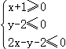，则z＝x+y的最大值是（ ）
A．﹣5 B．1 C．2 D．4
解：画出约束条件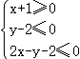表示的平面区域，如图所示；
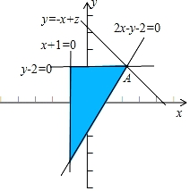
由z＝x+y得y＝﹣x+z，
平移直线y＝﹣x+z，
由图象可知当直线y＝﹣x+z经过点A时，直线y＝﹣x+z的截距最大，
此时z最大；
由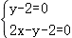，
解得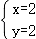，即A（2，2），
代入目标函数z＝x+y得z＝2+2＝4．
即目标函数z＝x+y的最大值为4．
故选：D．
4．设α，β是两个不同的平面，m是直线且m⊂α，“m∥β“是“α∥β”的（ ）
A．充分而不必要条件 B．必要而不充分条件
C．充分必要条件 D．既不充分也不必要条件
解：m⊂α，m∥β得不到α∥β，因为α，β可能相交，只要m和α，β的交线平行即可得到m∥β；
α∥β，m⊂α，∴m和β没有公共点，∴m∥β，即α∥β能得到m∥β；
∴“m∥β”是“α∥β”的必要不充分条件．
故选：B．
5．已知函数f（x）＝，则y＝f（x）的图象大致为（ ）
A． B．
C．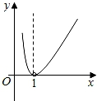 D．
解：令g（x）＝x﹣lnx﹣1，则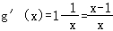，
由g'（x）＞0，得x＞1，即函数g（x）在（1，+∞）上单调递增，
由g'（x）＜0得0＜x＜1，即函数g（x）在（0，1）上单调递减，
所以当x＝1时，函数g（x）有最小值，g（x）_{min}＝g（0）＝0，
于是对任意的x∈（0，1）∪（1，+∞），有g（x）≥0，故排除B、D，
因函数g（x）在（0，1）上单调递减，则函数f（x）在（0，1）上递增，故排除C，
故选：A．
6．如图，网格纸上小正方形的边长为1，粗线条画出的是一个三棱锥的三视图，则该三棱锥中最长棱的长度为（ ）
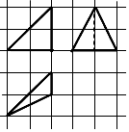
A．2 B． C． D．3
解：可在正方体中画出该三棱锥的直观图，如图：
该三棱锥中最长棱为：PA，
最长棱长为：PA＝＝＝3．
故选：D．
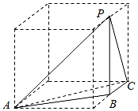
7．数学家华罗庚曾说：“数缺形时少直观，形少数时难入微．”事实上，很多代数问题可以转化为几何问题加以解决，例如，与相关的代数问题，可以转化为点A（x，y）与点B（a，b）之间的距离的几何问题．结合上述观点，可得方程的解是（ ）
A． B． C． D．
解：由方程可得：，
其几何意义为平面内一点M（x，1）到定点（﹣2，0）的距离比到定点（2，0）的距离大2，
由双曲线的定义可得点M的轨迹是以（﹣2，0），（2，0）为焦点的双曲线的右支，
则c＝2，2a＝2，所以a＝1，b＝，
则M的轨迹方程为：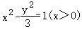，
令y＝1，解得x＝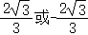（舍去），
所以方程的解是，
故选：C．
8．设等比数列{a_{n}}的前n项和为S_{n}，且．若a₁＞1，则（ ）
A．a₁＜a₃，a₂＜a₄ B．a₁＞a₃，a₂＜a₄
C．a₁＜a₃，a₂＞a₄ D．a₁＞a₃，a₂＞a₄
解：∵数列{a_{n}}为等比数列，且，
∴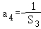，∴a₄S₃＝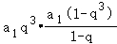＝＝﹣1，
∵a₁＞1，∴﹣1＜q＜0，
∴a₃﹣a₁＝a₁（q²﹣1）＜0，
a₄﹣a₂＝a₁q（q²﹣1）＞0，
∴a₁＞a₃，a₂＜a₄．
故选：B．
9．已知四面体ABCD中，二面角A﹣BC﹣D的大小为60°，且AB＝2，CD＝4，∠CBD＝120°，则四面体ABCD体积的最大值是（ ）
A． B． C． D．
解：在△BCD中，由余弦定理可得CD²＝BC²+BD²﹣2BC•BD•cos120°，
即4²＝BC²+BD²+BC•BD≥2BC•BD+BC•BD＝3BC•BD，
所以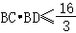，当且仅当BC＝BD时取等号，
所以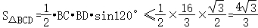，
又因为二面角A﹣BC﹣D的大小为60°，
所以点A到平面BCD的距离的最大值为，
故四面体ABCD体积的最大值为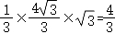．
故选：D．
10．已知函数f（x）＝（1﹣a）lnx+x²+（a²﹣a﹣1）x+b（x＞0，a∈R，b∈R）．若函数f（x）有三个零点，则（ ）
A．a＞1，b＜0 B．0＜a＜1，b＞0 C．a＜0，b＞0 D．0＜a＜1，b＜0
解：函数f（x）＝（1﹣a）lnx+x²+（a²﹣a﹣1）x+b（x＞0，a∈R，b∈R），
则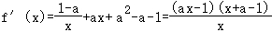，
令f′（x）＝0，解得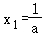，x₂＝1﹣a，
因为x＞0，所以＞0，x₂＝1﹣a＞0，故0＜a＜1；
则＞1，x₂＝1﹣a＜1，
当x∈（0，1﹣a）时，f'（x）＞0，所以f（x）单调递增，
当x∈（1﹣a，）时，f'（x）＜0，所以f（x）单调递减，
又当x→0时，f（x）→﹣∞，当x→+∞时，f（x）→+∞，
因为函数f（x）有三个零点，
则必有f（1﹣a）＞0，f（）＜0，
即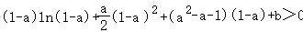①，
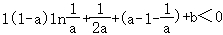②，
由①式可得，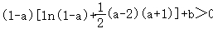，
当0＜a＜1时，1﹣a＞0，ln（1﹣a）＜0，（a﹣2）（a+1）＜0，
所以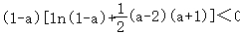，
故b＞0．
故选：B．
二.填空题（本大题共7小题，多空题每题6分，单空题每题4分，共36分）
11．椭圆的焦距是 2 ，离心率是 ．
解：椭圆，可知a＝4，b＝3，则c＝，
所以椭圆的焦距为：2，
椭圆的离心率为：．
故答案为：2；．
12．设（1﹣2x）⁵＝a₀+a₁x+a₂x²+a₃x³+a₄x⁴+a₅x⁵，则a₃＝ ﹣80 ，a₁+a₂+…+a₅＝ ﹣2 ．
解：由二项式定理可得a₃＝（﹣2）³＝﹣80，
令x＝0，可得a₀＝1，
令x＝1，可得a₀+a₁+a₂+…+a₅＝（﹣1）⁵＝﹣1，
所以a₁+a₂+…+a₅＝﹣1﹣1＝﹣2．
故答案为：﹣80；﹣2．
13．若，则tanα＝ ，cos2α＝ ﹣ ．
解：tanα＝tan（α﹣+）＝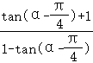＝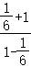＝＝，
cos2α＝cos²α﹣sin²α＝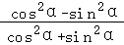＝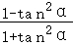＝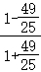＝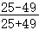＝＝﹣
故答案为：，﹣．
14．设点F是抛物线y²＝4x的焦点，过点F作倾斜角为45°直线交抛物线于A，B两点，则以线段AB为直径的圆的半径是 4 ，若该圆上恰有三个点到直线y＝x+b（b＞0）的距离为2，则b＝ 2 ．
解：由抛物线的方程可得焦点F（1，0），直线的斜率k＝tan45°＝1，
则直线的方程为：y＝x﹣1，代入抛物线方程可得：x²﹣6x+1＝0，
则x_{A}+x_{B}＝6，所以|AB|＝x_{A}+x_{B}+p＝6+2＝8，且y_{A}+y_{B}＝（x_{A}﹣1）+（x_{B}﹣1）+（x_{B}﹣1）＝x_{A}+x_{B}﹣2＝6﹣2＝4，
设AB的中点为M，则点M的坐标为（3，2），
所以以AB为直径的圆的圆心为M（3，2），半径为r＝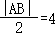，
若该圆上恰有三个点到直线y＝x+b（b＞0）的距离为2，
则圆心M到直线的距离d＝2，即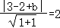，解得b＝﹣1+2或﹣1﹣2（舍去），
所以b＝2，
故答案为：4，2．
15．一个口袋中有7个大小相同的球，其中红球3个，黄球2个，绿球2个．现从该口袋中任取3个球，设取出红球的个数为ξ，则E（ξ）＝ ．
解：由已知可得ξ可取0，1，2，3，
则P（ξ＝0）＝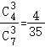，P（ξ＝1）＝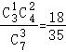，
P（ξ＝2）＝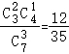，P（ξ＝3）＝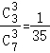，
所以E（ξ）＝0×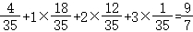，
故答案为：．
16．设函数f（x）＝x³﹣3x+3（x∈R）．已知a＞0，且f（x）﹣f（a）＝（x﹣b）（x﹣a）²，b∈R，则ab＝ ﹣2 ．
解：因为f（x）＝x³﹣3x+3（x∈R），
所以f（x）﹣f（a）＝（x﹣b）（x﹣a）²＝x³﹣（2a+b）x²+（a²+2ab）x﹣a²b，
又f（x）﹣f（a）＝x³﹣3x+3﹣（a³﹣3a+3）＝x³﹣3x﹣a³+3a，
则有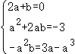，解得a＝1，b＝﹣2，
所以ab＝﹣2．
故答案为：﹣2．
17．已知x，y∈R，且x+y＝3，则的最小值是 ．
解：∵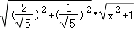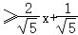，当且仅当x＝2时等号成立，
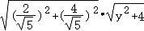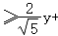，当且仅当y＝1时等号成立，
又∵x+y＝3，
∴＝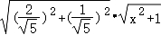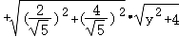
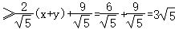，当且仅当x＝2，y＝1时等号成立．
故答案为：．
三、解答题（本大题共5小题，共74分，解答应写出文字说明、证明过程或演算步骤.）
18．在△ABC中，角A，B，C所对的边分别是a，b，c．已知（acosB+bcosA）cosC＝csinC．
（Ⅰ）求角C的大小；
（Ⅱ）求cos²A+cos²B的取值范围．
解：（Ⅰ）因为（acosB+bcosA）cosC＝csinC，
由正弦定理可得（sinAcosB+sinBcosA）cosC＝sin（A+B）cosC＝sinCcosC＝sin²C，
又因为C∈（0，π），sinC≠0，可得cosC＝sinC，即tanC＝，
所以C＝．
（Ⅱ）由（Ⅰ）及A+B+C＝π，可得B＝﹣A，
所以cos²A+cos²B＝cos²A+cos²（﹣A）＝cos²A+（sinA﹣cosA）²＝cos²A+sin²A﹣sin2A＝cos2A﹣sin2A+1＝cos（2A+）+1，
因为A∈（0，），2A+∈（，），可得cos（2A+）∈[﹣1，]，
所以cos²A+cos²B＝cos（2A+）+1∈[，）．
19．如图，三棱柱ABC﹣A₁B₁C₁所有的棱长均为1，且四边形C₁BB₁C为正方形，又AB⊥B₁C．
（Ⅰ）求证：A₁B₁⊥AC₁；
（Ⅱ）求直线AB和平面A₁ACC₁所成角的正弦值．
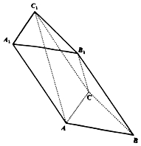
【解答】（Ⅰ）证明：以B为坐标原点，BB₁为x轴，BC为y轴建立空间直角坐标系如图所示，
因为四边形C₁BB₁C为正方形，
所以B（0，0，0），B₁（1，0，0），C（0，1，0），C₁（1，1，0），
则，
设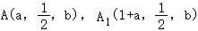，
则，
则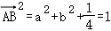，①
又AB⊥B₁C，则有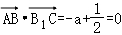，②
由①②可得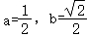，
所以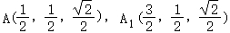，
故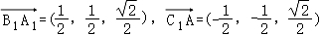，
因为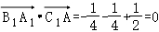，
所以A₁B₁⊥AC₁；
（Ⅱ）解：由（Ⅰ）可知，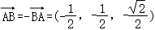，
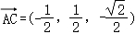，，
设平面A₁ACC₁的法向量为，
所以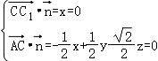，
取y＝1，则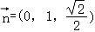，
则有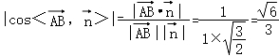，
所以直线AB和平面A₁ACC₁所成角的正弦值为．
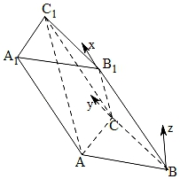
20．设等差数列{a_{n}}的首项a₁为a（a＞0），其前n项和为S_{n}．
（Ⅰ）若S₁，S₂，S₄成等比数列，求数列{a_{n}}的通项公式；
（Ⅱ）在（Ⅰ）条件下，若对任意的n∈N*，恒有S_{n}＞0，问是否存在k（k≥2，k∈N*），使得lnS_{k}、lnS_{k+1}、lnS_{k+2}成等比数列？若存在，求出所有符合条件的k值；若不存在，请说明理由．
解：（Ⅰ）设等差数列{a_{n}}的公差为d，
若S₁，S₂，S₄成等比数列，则＝S₁S₄，
又a₁＝a，所以（2a+d）²＝a（4a+6d），
解得d＝0或d＝2a，
所以数列{a_{n}}的通项公式a_{n}＝a或a_{n}＝（2n﹣1）a．
（Ⅱ）假设存在k（k≥2，k∈N*），使得lnS_{k}、lnS_{k+1}、lnS_{k+2}成等比数列，
则有，
整理可得a²+adk+d²k（k+1）＝0，
当d＝0时，a＝0，则S_{k}＝S_{k+1}＝S_{k+2}，不符合题意；
当d≠0时，则有△＝﹣（2k+k²）•d²＜0，无解，
综上所述，不存在k（k≥2，k∈N*），使得lnS_{k}、lnS_{k+1}、lnS_{k+2}成等比数列．
21．如图，已知点A，B，C是抛物线x²＝y上的三个不同的点，且△ABC是以点B为直角顶点的等腰直角三角形．
（Ⅰ）若直线BC的斜率为1，求顶点B的坐标；
（Ⅱ）求三角形ABC的面积的最小值．
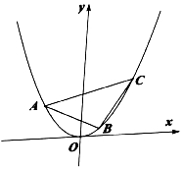
解：（1）∵直线BC的斜率为1，
∴直线BC的倾斜角为45°，即∠CBx＝45°，
又△ABC是以点B为直角顶点的等腰直角三角形，
∴∠ACB＝45°＝∠CBx，
∴直线AC与x轴平行，
由抛物线的对称性知，点B为原点，
∴B（0，0）．
（2）由对称性知，不妨设点B在y轴的右侧（包括y轴），且A（x₁，y₁），C（x₂，y₂），B（t，t²），
则x₁＜0＜t＜x₂，
设直线BC的斜率为k（k＞0），则直线AB的斜率为﹣，
∴直线BC的方程为y﹣t²＝k（x﹣t），
联立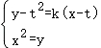，得x²﹣kx+kt﹣t²＝0，
∴x₂+t＝k，x₂•t＝kt﹣t²，
∴|BC|＝•（x₂﹣t）＝•（k﹣2t），
同理可得，|AB|＝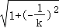•|﹣﹣2t|＝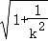•（+2t），
∵|AB|＝|BC|，
∴•（+2t）＝•（k﹣2t），
化简可得，t＝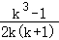，
∴△ABC的面积S＝|AB|•|BC|＝•（1+k²）•（k﹣2t）²
＝•（1+k²）•[k﹣2×]²
＝•（1+k²）•[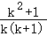]²＝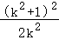•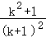
≥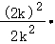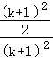＝1，
当且仅当k＝1时，等号成立，
故三角形ABC的面积的最小值为1．
22．已知函数f（x）＝mx³﹣x+sinx+ne^{x}（m，n∈R），e为自然对数的底数．
（Ⅰ）当m＝0且n＝1时，证明：f（x）＞0；
（Ⅱ）当n＝0时，函数f（x）在区间[0，+∞）上单调递增，求实数m的取值范围．
解：（Ⅰ）证明：m＝0且n＝1时，f（x）＝sinx﹣x+e^{x}，
设g（x）＝e^{x}﹣x﹣1，则g′（x）＝e^{x}﹣1，
令g′（x）＞0，解得：x＞0，令g′（x）＜0，解得：x＜0，
故g（x）在（﹣∞，0）递减，在（0，+∞）递增，
故g（x）_{min}＝g（0）＝0，
故e^{x}﹣x≥1，当且仅当x＝0是“＝”成立，
且1+sinx≥0，当且仅当sinx＝2kπ﹣（k∈Z）时取“＝”，
∵取“＝”的条件不同，故e^{x}﹣x++sinx＞0恒成立，即f（x）＞0；
（Ⅱ）n＝0时，f（x）＝mx³﹣x+sinx，
若函数f（x）在区间[0，+∞）上单调递增，
则f′（x）≥0在[0，+∞）上恒成立，
f′（x）＝3mx²+cosx﹣1，且f′（0）＝0，
若f″（x）≥0，则f′（x）在[0，+∞）单调递增，f′（x）≥0，
f″（x）＝6mx﹣sinx，设h（x）＝x﹣sinx，x∈[0，+∞），
则h′（x）＝1﹣cosx≥0，则h（x）在[0，+∞）递增，
∴h（x）≥h（0）＝0，x≥sinx（当且仅当x＝0时“＝”成立），
故当6m≥1时，6mx﹣sinx≥0恒成立，
故f″（x）≥0，f′（x）在[0，+∞）上单调递增，f′（x）≥f′（0）＝0，
当6m＜1时，设f″（x）的第一个零点为x₀，
则x∈[0，x₀）时，f″（x）＝6mx﹣sinx≤0，
故f′（x）在[0，x₀）上单调递减，
故f′（x₀）＜f′（0）＝0，
故f（x）在[0，x₀）单调递减，不合题意，舍，
综上：6m≥1，故m的取值范围是[，+∞）．

